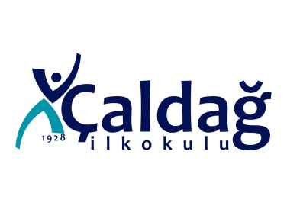 |  | 2022-2023 EĞİTİM ÖĞRETİM YILI ÇALDAĞ İLKOKULU VELİ GÖRÜŞME SAATLERİ
SIRA NO | ADI SOYADI | BRANŞI | GÖRÜŞME GÜNÜ | GÖRÜŞME SAATİ
1 | EMİNE ALKAN | OKUL ÖNCESİ | SALI | 13.20-13-50
2 | ÜMRAN EDA SARIKAYA | 1-B SINIF ÖĞRETMENİ | SALI | 14.20-15.00
3 | SİBEL YILDIZ | 1-ASINIF ÖĞRETMENİ | CUMA | 14.20-15.00
4 | FİLİZ AYNUR ÖNEN | 2-B SINIF ÖĞRETMENİ | PAZARTESİ | 14.20-15.00
5 | MERVE ŞENER | 2-A SINIF ÖĞRETMENİ | SALI | 14.20-15.00
6 | ZELİHA AKSU | 3-A SINIF ÖĞRETMENİ | ÇARŞAMBA | 14.20-15.00
7 | MERVE ÇAKIR AKYOL | 3-B SINIF ÖĞRETMENİ | PERŞEMBE | 14.20-15.00
8 | ÖMER G. GEMİCİ | 4-A SINIF ÖĞRETMENİ | PERŞEMBE | 14.20-15.00
9 | NİHAN AKSAKAL | 4-B SINIF ÖĞRETMENİ | PAZARTESİ | 14.20-15.00
10 | ÜMRAN AKIN SAYAR | UYUM SINIFI ÖĞRETMENİ | ÇARŞAMBA | 14.20-15.00

UYGUNDUR
OKUL MÜDÜRÜ
ERTUĞRUL BOSTANCI

